**Rámcová smlouva o dodávkách rytých razítek**

Číslo 2016/2078

|  |  |
| --- | --- |
| **Česká pošta, s.p.** |  |
| se sídlem: | Politických vězňů 909/4, 225 99, Praha 1 |
| IČO: | 47114983 |
| DIČ: | CZ47114983 |
| zastoupen: | Ing. Martinem Elkánem, generálním ředitelem  Ing. Emílií Bobkovou, ředitelkou sekce poštovní technologie |
| zapsán v obchodním rejstříku | Městského soudu v Praze, oddíl A, vložka 7565 |
| bankovní spojení: | Československá obchodní banka, a.s.,  č. ú.: 102639446/0300 |
| dále jako „**Kupující**“ |  |

a

|  |  |
| --- | --- |
| **Miloslav Bláha** | |
| se sídlem: | V Lučinách 6/78, 147 00 PRAHA 4 |
| IČO: | 149 21 316 |
| DIČ: | CZ5504172531 |
| bankovní spojení: | 0204329369/ 0800 |
| dále jako „**Prodávající**“ |  |

(Kupující a Prodávající budou v této smlouvě označováni jednotlivě jako „**Smluvní strana**“, a společně jako „**Smluvní strany**“)

uzavírají v souladu s ustanovením § 1746 odst. 2 zákona č. 89/2012Sb., občanský zákoník, ve znění pozdějších předpisů (dále jen „**Občanský zákoník**“), tuto rámcovou smlouvu o dodávkách zboží (dále „**Smlouva**“).

# Účel a předmět Smlouvy

1. Účelem této Smlouvy je stanovení podmínek a právního rámce pro uzavírání Dílčích kupních smluv mezi Prodávajícím a Kupujícím na dodávku Zboží, a to na základě Objednávek Kupujícího.
2. Předmětem Smlouvy je stanovení práv a povinností Smluvních stran pro postup při uzavírání Dílčích smluv na prodej a koupi tohoto zboží:

**rytá razítka**

jehož specifikace, vč. druhu a jakosti je uvedena v Příloze č. 1 a 3 této Smlouvy (dále jen „**Zboží**“).

1. Prodávající se zavazuje dodat Kupujícímu specifikovaný počet kusů Zboží na základě Objednávky doručené Kupujícím Prodávajícímu a následně uzavřené Dílčí smlouvy. Objednávka musí obsahovat minimálně tyto náležitosti:
2. identifikační údaje Prodávajícího a Kupujícího;
3. číslo a datum vystavení Objednávky;
4. číslo Smlouvy;
5. název Zboží (včetně KZM, pokud název zboží není v objednávce ve tvaru uceleného textu (zejména neúplný název pošty/provozovny) je nutné při výrobě zboží vycházet z údajů o názvu pošty/provozovny uvedeného v Příloze č. 3 této Smlouvy), jeho množství a popis (dále jen „**Předmět plnění**“);
6. Cenu;
7. dobu a místo dodání Předmětu plnění; a
8. podpis oprávněné osoby Kupujícího.
9. Kupující je oprávněn, avšak nikoli povinen, vystavovat dle svého uvážení Objednávky ode dne účinnosti této Smlouvy. Každá takto vystavená Objednávka se považuje za návrh na uzavření Dílčí kupní smlouvy za podmínek stanovených touto Smlouvou. Prodávající je povinen písemně potvrdit Objednávku ve lhůtě dvou (2) Pracovních dnů od jejího doručení Kupujícím.
10. Potvrzení Objednávky musí obsahovat minimálně tyto náležitosti:
    1. identifikační údaje Kupujícího a Prodávajícího;
    2. číslo Objednávky, která je potvrzována; a
    3. podpis oprávněné osoby Prodávajícího.
11. V případě, že Objednávka nebude splňovat uvedené minimální náležitosti, má Prodávající povinnost na tuto skutečnost neprodleně upozornit Kupujícího. Kupující je poté povinen vystavit novou Objednávku a Prodávající je povinen ji ve lhůtě dvou (2) Pracovních dnů od jejího doručení písemně potvrdit. Není-li v odstavci 3.1 stanoveno jinak, běží dodací lhůta od okamžiku doručení této nové Objednávky.
12. Prodávající se zavazuje Kupujícímu Objednávku písemně potvrdit ve lhůtě dvou (2) Pracovních dnů od jejího doručení Prodávajícímu. Potvrzení Objednávky, které obsahuje dodatky, výhrady, omezení nebo jiné změny se považuje za odmítnutí Objednávky a tvoří nový návrh Prodávajícího na uzavření kupní smlouvy, a to i v případě takového dodatku, výhrady, omezení nebo jiné změny, které podstatně nemění podmínky Objednávky. Kupní smlouva je v takovém případě uzavřena pouze tehdy, pokud tento nový návrh Kupující písemně potvrdí a doručí zpět Prodávajícímu. Doručením potvrzení Objednávky Kupujícímu dojde k uzavření kupní smlouvy (dále jen „**Dílčí smlouva**“), přičemž, není-li v Dílčí smlouvě stanoveno jinak, aplikují se na práva a povinnosti Smluvních stran dle této Dílčí smlouvy v celém rozsahu práva a povinnosti Kupujícího a Prodávajícího stanovená touto Smlouvou.
13. Počet Objednávek vystavených Kupujícím není omezený. Současně platí, že Kupující není povinen Objednávku vystavit.
14. Prodávající se zavazuje dodat Kupujícímu Předmět plnění za podmínek uvedených v této Smlouvě a v Dílčí smlouvě ve sjednaném sortimentu, množství, jakosti a čase a převést na Kupujícího vlastnické právo k Předmětu plnění.
15. Kupující se zavazuje zaplatit za Předmět plnění dodaný v souladu s touto Smlouvou a Dílčí smlouvou Cenu dle článku 2 této Smlouvy.

# Cena

1. Cena za dodávku Předmětu plnění odpovídá součinu jednotkových cen jednotlivých kusů Předmětu plnění a počtu kusů Předmětu plnění dodaných Kupujícímu na základě Dílčí smlouvy (dále jen „**Cena**“). Cena každého jednotlivého kusu Předmětu plnění je uvedena v Příloze č. 2 Smlouvy.
2. Maximální cena Předmětu plnění dodaného na základě této Smlouvy nesmí převýšit částku **3 800 000,- Kč bez DPH**.
3. Kupující neposkytuje Prodávajícímu jakékoliv zálohy na Cenu.
4. Cena každého jednotlivého kusu Předmětu plnění zahrnuje veškeré náklady Prodávajícího spojené s plněním Smlouvy, Dílčí smlouvy a dodáním Předmětu plnění Kupujícímu. Tato cena je cenou konečnou, nejvýše přípustnou a nemůže být zvýšena bez předchozího písemného souhlasu Kupujícího. V ceně každého jednotlivého kusu Předmětu plnění jsou zahrnuty zejména:
5. doprava Předmětu plnění do místa určeného Kupujícím;
6. náklady na balení a označení Předmětu plnění dle požadavků Kupujícího;
7. clo, celní poplatky, daně (vyjma DPH, která bude připočítána v souladu s čl. 2.4. VOP) a zálohy;
8. recyklační poplatky a ekologická likvidace Předmětu plnění a činnosti s ní spojené;
9. Záruka za jakost v rozsahu stanoveném Smlouvou; a
10. veškeré jiné náklady a poplatky nezbytné pro řádné plnění Smlouvy.

# Doba, místo a podmínky dodávání Předmětu plnění

1. Předmět plnění, vyjma níže uvedených, je Prodávající povinen dodat Kupujícímu nejdéle do 3 týdnů od dne doručení Objednávky Prodávajícímu, a to vždy v Pracovní dny v čase OD 8:00 DO 14:00.

**Tzv. příležitostná razítka** dle Přílohy č. 1 Smlouvy je Prodávající povinen dodat Kupujícímu nejdéle do 24 hodin od doručení Objednávky (maximálně 1 ks razítka), v pracovní dny a v čase uvedeném výše.

**V mimořádných případech** (zřízení nového poštovního provozu, přírodní katastrofa, havárie, atd.) je Prodávající povinen dodat Kupujícímu jakoukoli Objednávku maximálně 2 ks tzv. denních razítek dle Přílohy č. 1 Smlouvy nejdéle do 24 hodin od doručení Objednávky v pracovní dny a v čase uvedeném výše.

1. Místem dodání Předmětu plnění je Centrální sklad Praha, Ortenovo náměstí 16, 170 24 Praha 7. Termín dodání a místo dodání Předmětu plnění lze změnit jen s výslovným a předchozím souhlasem obou Smluvních stran.

# Platební podmínky

1. Daňové doklady budou vystavovány Prodávajícím vždy bezodkladně po dodání Předmětu plnění Kupujícímu a bude v nich vyúčtován Předmět plnění převzatý Kupujícím bez jakýchkoliv vad.
   1. Splatnost daňového dokladu je 60 dnů ode dne jeho vystavení Prodávajícím.

# Záruka za jakost

* 1. Prodávající poskytuje Kupujícímu Záruku za jakost v délce 24 měsíců ode dne převzetí Předmětu plnění Kupujícím. Záruční doba neběží po dobu, po kterou Kupující nemůže užívat Předmět plnění pro jeho vady, za které odpovídá Prodávající. V případě, že je namísto vadného Předmětu plnění dodán náhradní Předmět plnění, běží doba Záruky za jakost znovu v délce 24 měsíců ode dne převzetí náhradního Předmětu plnění Kupujícím.

# Závěrečná ustanovení

1. Tato Smlouva nabývá účinnosti dnem jejího podpisu Smluvními stranami a uzavírá se na dobu určitou, a to na 48 měsíců nebo do vyčerpání maximální ceny dle této Smlouvy sjednané v odstavci 2.2 této Smlouvy, podle toho, která ze skutečností nastane dříve. Pro případ, že tato Smlouva není uzavírána za přítomnosti obou Smluvních stran, platí, že Smlouva nebude uzavřena, pokud ji Prodávající podepíše s jakoukoliv změnou či odchylkou, byť nepodstatnou, nebo dodatkem. To platí i v případě připojení obchodních podmínek Prodávajícího, které budou odporovat svým obsahem jakýmkoliv způsobem textu této Smlouvy, případně Všeobecným obchodním podmínkám Kupujícího („VOP“).
2. Smluvní strany výslovně potvrzují, že si vzájemně sdělily veškeré okolnosti důležité pro uzavření Smlouvy. Smluvní strany prohlašují, že se dohodly o veškerých náležitostech Smlouvy.
3. Smluvní strany potvrzují, že si při uzavírání Smlouvy vzájemně sdělily všechny skutkové a právní okolnosti, o nichž ví nebo vědět musí, tak, aby se každá ze Smluvních stran mohla přesvědčit o možnosti uzavřít platnou Smlouvu a aby byl každé ze Smluvních stran zřejmý zájem druhé Smluvní strany Smlouvu uzavřít.
4. Tato Smlouva je vyhotovena ve čtyřech (4) stejnopisech s platností originálu, z nichž každá Smluvní strana obdrží po dvou.
5. Kontaktní údaje Smluvních stran pro doručování jsou následující:

Kontaktní osoba Kupujícího:

**Ve věcech technických a příležitostně filatelistických:**

Mgr. Girgle Marta, tel.: 221 132 422, e-mail [Girgle.Marta@cpost.cz](mailto:Girgle.Marta@cpost.cz)

**Ve věcech objednávek a dodávek:**

Rottenbergová Jaroslava Bc., tel.: 251 036 276, mob.: 731 405 634, e-mail [Rottenbergova.Jaroslava@cpost.cz](mailto:Rottenbergova.Jaroslava@cpost.cz)

**Ve věcech ostatních:**

Bc. Iveta Buchtová, tel.: 221 132 058, mob.: 739 684 361, e-mail [Buchtova.Iveta@cpost.cz](mailto:Buchtova.Iveta@cpost.cz)

**Kontaktní osoba Prodávajícího:**

Miloslav Bláha,V Lučinách 6/78 E-mail milda.blaha@volny.cz, tel.728 883 163

1. Nedílnou součástí této Smlouvy jsou následující přílohy:

Příloha č. 1 – Specifikace Předmětu plnění

Příloha č. 2 – Ceník razítek

Příloha č. 3 - Seznam vybraných pošt/provozoven ČP s jejich povolenými zkrácenými názvy pro výrobu denních razítek

Příloha č. 4 – Všeobecné obchodní podmínky („VOP“)

1. Smluvní strany potvrzují, že se s textem VOP seznámily před podpisem této Smlouvy a je jim znám jejich význam v souladu a ve spojitosti se Smlouvou. Dále Smluvní strany potvrzují, že veškerým ustanovením Smlouvy a VOP plně a bez jakýchkoli obtíží porozuměly a nepovažují je za nevýhodná. VOP představují závaznou a nedílnou součást Smlouvy.
2. Prodávající podpisem této Smlouvy výslovně přijímá následující ustanovení VOP [3.5., 3.11., 3.13., 5.2., 5.3., 5.7., 6.1., 8.3., 8.5., 12.3., 13.2., 13.3.].

*NA DŮKAZ TOHO, že Smluvní strany s obsahem Smlouvy souhlasí, rozumí ji a zavazují se k jejímu plnění, připojují své podpisy a prohlašují, že tato Smlouva byla uzavřena podle jejich svobodné a vážné vůle prosté tísně, zejména tísně finanční.*

|  |  |
| --- | --- |
| V Praze dne: _____________ | V  Praze dne _____________ |

|  |  |
| --- | --- |
| ________________________________________ | ________________________________________ |
| Ing. Martin Elkán  generální ředitel | Miloslav Bláha |
| **Česká pošta, s.p.**   |  |  | | --- | --- | | V Praze dne: _____________ |  |  |  |  | | --- | --- | | ________________________________________ |  | | Ing. Emília Bobková  ředitelka sekce poštovní technologie |  | | **Česká pošta, s.p.** |  | |  |

### Příloha č. 1 – Specifikace Předmětu plnění

# Poštovní denní razítko

1. Razítko je kruhového tvaru, dále je používán jen všeobecně užívaný termín „Kulaté razítko“ a je znázorněn na Obrázku č. 1.

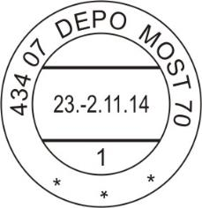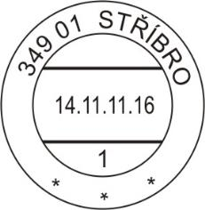

**Obrázek č. 1 – Poštovní denní razítko**

1. Rytina poštovního denního razítka obsahuje tyto údaje:
   * poštovní směrovací číslo
   * název pošty nebo provozovny
   * časové údaje – den, měsíc, rok a hodina
   * rozlišovací znak
2. Poštovní směrovací číslo
   * musí být v razítkách pošt a provozoven
   * není v příležitostných razítkách
3. Údaj hodiny
   * musí být ve všech ručních denních razítkách pošt a provozoven
   * nemusí mít razítka válečková, razítka příležitostná a filatelistická

# Okresní razítko

Ruční razítko pošty slouží k razítkování stanovených dokladů. Rytina je tvořena rámečkem, ve kterém je umístěno pětimístné nebo šestimístné číslo pošty tak, že v horní části je číslo trojmístné a v dolní části dvojmístné nebo trojmístné.

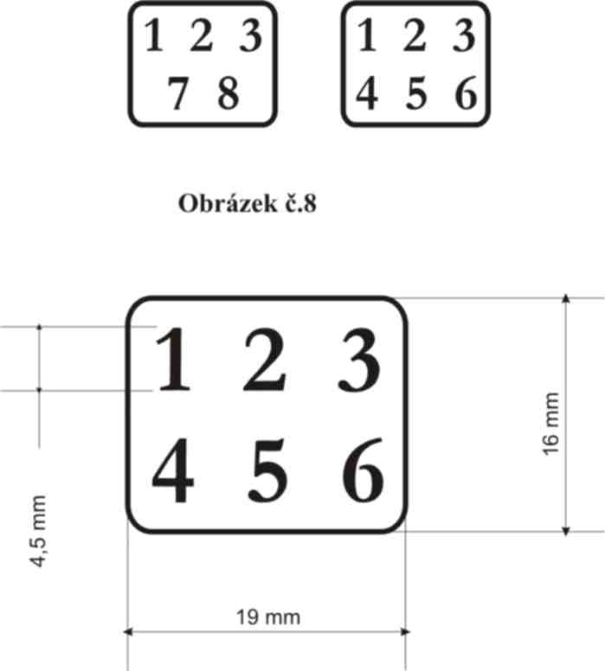

Povolená tolerance rozměrů je ± 0,1 mm

Hloubka rytiny je 0,8 mm

Tloušťka rámečku je 0,5 mm

Číslice „Garamond“ tučné

# Zvláštní druhy poštovních razítek

## Denní razítko Poštovny, Výdejního místa

1. Razítko smluvního partnera „Poštovna“ a „Výdejní místo“, (viz Obrázek č. 2) je určeno k razítkování dokladů (podacích lístků, potvrzení) a znehodnocování známek. Razítko má kruhový tvar.
2. Legenda razítka obsahuje:
   * v horní části mezikruží označení „POŠTOVNA“ a „VÝDEJNÍ MÍSTO“,
   * ve spodní části mezikruží poštovní směrovací číslo, název (legenda) smluvního partnera,
   * ve středu kružnice od horní části rozlišovací znak, časové údaje – den, měsíc, rok a u razítka „Výdejní místo“ grafické ztvárnění loga ČP.



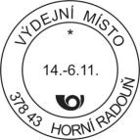

**Obrázek č. 2**

## Válečkové razítko

Válečkové razítko (Obrázek č. 3) je určeno k razítkování zásilek, jejichž obsah by se při razítkování plošným razítkem mohl poškodit nebo na nichž by otisk plošného razítka byl nezřetelný. Otisk tohoto razítka se od otisku plošného razítka může lišit uspořádáním časových údajů a umístěním rozlišovacího čísla.

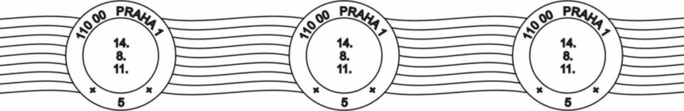

**Obrázek č. 3**

## Kulaté razítko bez časových údajů

Kulaté razítko bez časových údajů (Obrázek č. 4) je určeno k razítkování podacích lístků vydávaných doručovatelem. Prázdný prostor časových údajů je vyplněn šikmým šrafováním.



**Obrázek č. 4**

## Filatelistické razítko

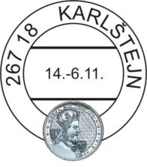Filatelistické razítko (Obrázek č. 5) je zvláštní druh denního razítka používaný u filatelistických přepážek pošt. Razítko je zhotoveno podle přání objednatele. Rytina obsahuje poštovní směrovací číslo, název pošty, rok, neobsahuje údaj hodiny.

**Obrázek č. 5**

## Příležitostné razítko

Příležitostné razítko (Obrázek č. 6) je zvláštní druh denního razítka používaného při určité význačné události a slavnostní příležitosti k razítkování podaných poštovních zásilek a poštovních známek k propagačním, památkovým a sběratelským účelům; kromě legendy obsahuje zpravidla vhodnou kresbu, příležitostný text apod. Na příležitostném razítku není poštovní směrovací číslo. Příležitostné razítko je možné přizpůsobit individuálnímu grafickému ztvárnění včetně jeho obrysového tvaru a rozměrů. Razítko nesmí mít pouze ostré hrany, které by vadily při razítkování. Mezi příležitostná razítka se řadí i razítka prvního dne vydání a pamětní razítka ČP.



**Obrázek č. 6**

# Technické požadavky

## Rozměry

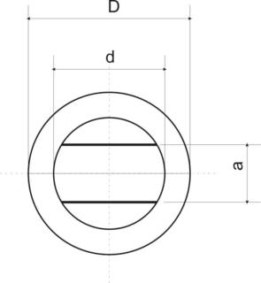Rozměry rytiny poštovních denních „kulatých“ razítek jsou uvedeny v Tabulce č. 1 a znázorněny na   
Obrázku č. 7.

**Obrázek č. 7**

###### Tabulka č. 1 – Rozměry kulatých razítek

|  |  |  |  |
| --- | --- | --- | --- |
| Druh razítka | Rozměry v mm | | |
|  | D | d | A |
| Kulaté ruční (Obrázek č. 1 - 5) | 24 ± 0,5 | 16,5 ± 0,5 | 8,5 ± 0,5 |
| Válečkové | 24 ± 0,5 | 16,5 ± 0,5 | 8,5 ± 0,5 |
| Hlavice ve všech druzích razítkovacích  a výplatních strojů | 24 ± 0,5 | 16,5 ± 0,5 | 8,5 ± 0,5 |
| Příležitostné | Rozměry nejsou stanoveny.  Doporučuje se rozměrová řada průměrů 30mm; 35 mm; 45 mm. | | |

## Uspořádání a provedení předepsaných údajů

1. Poštovní směrovací číslo a legenda jsou umístěny u kulatého razítka v mezikruží. PSČ je vždy před názvem provozovny. První trojčíslí pětimístného PSČ je od následujícího dvojčíslí odděleno mezerou šíře jedné číslice, začátek legendy je od poslední číslice PSČ oddělen mezerou šíře dvou písmen. Ve výjimečných případech u dlouhé legendy je možno provést mezeru v šíři jednoho písmene. V dolní části mezikruží jsou jedna až tři hvězdičky (podle délky legendy).
2. U razítek poštoven a Výdejních míst ČP je PSČ a legenda v dolní části mezikruží a označení typu provozovny je v horní části.
3. Časové údaje jsou umístěny ve vodorovné ose v poli ohraničeném vodorovnými čarami. Časové údaje jsou umístěny na sadě otočných aretovaných koleček, které umožňují časové údaje měnit. Kolečka roků a desetiletí jsou konstrukčně samostatná, aby bylo zachováno neomezené použití. U ručních razítek musí být za číselnými údaji označujícími den, měsíc a rok tečka, umístěná bezprostředně za poslední číslicí, aby byla vyloučena možnost falzifikace časových údajů v otisku razítka. Před údajem dne a měsíce, vyjádřeným jednomístným údajem, musí být pomlčka.
4. Válečková razítka mohou mít časové údaje z konstrukčních důvodů umístěny uprostřed vnitřního kruhu na svislé ose. Údaj hodiny je z těchto důvodů vypuštěn.
5. Rozlišovací znak, vyjádřený zpravidla číslem, je umístěn ve spodní kruhové výseči. U razítek výdejních míst je zde umístěno logo ČP o rozměrech 6 x 3,2 mm. Válečkové razítko má rozlišovací znak v dolní části mezikruží mezi hvězdičkami. Denní razítko, které je součástí výplatního stroje smluvního uživatele (klienta ČP), má v dolní části mezikruží uvedeno licenční číslo.
6. Legenda razítka a číselné údaje jsou provedeny kolmým písmem velké abecedy (Arial, Calibri, Tahoma) velikost 2,5 mm ± 0,2 mm. Šířka a hustota písmen jsou přizpůsobeny délce textu. Pokud je v legendě předložka, provede se písmem malé abecedy.
7. Linky obou kruhů v kruhovém razítku mají tloušťku 0,2 mm, linky časového pole 0,6 mm. Hloubka rytiny se doporučuje provést 0,75 mm ± 0,2 mm.
8. Rytina musí být provedena dokonale, písmena a číslice musí být stejnoměrně rozložena. Rytina časových údajů na otočných kolečkách musí být provedena tak, aby v jakékoli sestavě byly číslice vždy v jedné lince.

# Materiál

Hlavice otisků ručních razítek jsou zhotoveny z oceli ČSN 11370 nebo ze slitiny hliníku ČSN 424201.

**Příloha č. 2 – Ceník razítek**

|  |  |  |  |
| --- | --- | --- | --- |
| **KZM** | **Název zboží** | **Počet rytých znaků** | **Cena v Kč bez DPH za ks** |
| 090005* | Poštovní denní razítko | 1 - 15 znaků rytiny | 2 870,- |
|  |  | 16 - 30 znaků rytiny | 3 180,- |
|  |  | 31 - 40 znaků rytiny | 4 000,- |
| 090001* | Válečkové razítko | 1 - 15 znaků rytiny | 11 200,- |
|  |  | 16 - 30 znaků rytiny | 12 650,- |
|  |  | 31 - 40 znaků rytiny | 13 500,- |
| 090003* | Kulaté razítko bez časových údajů | 1 - 15 znaků rytiny | 1 500,- |
|  |  | 16 - 30 znaků rytiny | 2 000,- |
|  |  | 31 - 40 znaků rytiny | 2 100,- |
| 090103* | Okresní razítko | 1 - 15 znaků rytiny | 730,- |
| 900070003 | Filatelistické razítko |  | 4 300,- |
| 900040002 | Příležitostné razítko pro Českou poštu |  | 5 000,- |
| 900040004 | Příležitostné razítko pro zákazníka |  | 5 500,- |

|  |
| --- |
|  |

### Příloha č. 3 - Seznam vybraných pošt/provozoven ČP s jejich povolenými zkrácenými názvy pro výrobu denních razítek

|  |  |  |
| --- | --- | --- |
| **PSČ** | **NÁZEV POŠTY/PROVOZOVNY** | **NÁZEV POŠTY/PROVOZOVNY PRO VÝROBU DENNÍCH RAZÍTEK** |
| 110 50 | centrum oběh hotovosti a cenin Praha | COHC Praha |
| 250 01 | Brandýs nad Labem-Stará Boleslav 1 | Brandýs n.Labem-St.Bol.1 |
| 250 02 | Brandýs nad Labem-Stará Boleslav 2 | Brandýs n.Labem-St.Bol.2 |
| 277 44 | Vojkovice u Kralup nad Vltavou | Vojkovice u Kralup n.Vlt. |
| 281 68 | dodejna I Kostelec nad Černými Lesy | Kostelec n. Čer. Lesy D I |
| 294 05 | Dlouhá Lhota u Mladé Boleslavě | Dlouhá Lhota u Ml.Boles. |
| 300 50 | centrum oběh hotovosti a cenin Plzeň | COHC Plzeň |
| 334 54 | Výdejní místo Lužany u Přeštic | Lužany u Přeštic |
| 357 05 | Jindřichovice v Krušných horách | Jindřichovice v Kruš.hor. |
| 362 15 | Výdejní místo Březová u Karlových Varů | Březová u K. Varů |
| 370 17 | centrum oběh hotovosti a cenin Č. B. | COHC Č. B. |
| 373 16 | Dobrá Voda u Českých Budějovic | Dobrá Voda u Č.Budějovic |
| 373 73 | Štěpánovice u Českých Budějovic | Štěpánovice u Č.Budějovic |
| 400 12 | listovní dodejna II Ústí nad Labem 11 | Ústí nad Labem 11 LD II |
| 400 19 | centrum oběh hotovosti a cenin Ústí n/L | COHC Ústí n/L |
| 468 33 | Jenišovice u Jablonce nad Nisou | Jenišovice u Jabl.n.N. |
| 468 43 | Albrechtice v Jizerských horách | Albrechtice v Jiz.horách |
| 468 44 | Josefův Důl u Jablonce nad Nisou | Josefův Důl u Jabl.n.N. |
| 507 53 | Chomutice u Hořic v Podkrkonoší | Chomutice u Hořic v Podkr |
| 517 34 | Voděrady u Rychnova nad Kněžnou | Voděrady u Rychnova n.Kn. |
| 517 36 | Olešnice u Rychnova nad Kněžnou | Olešnice u Rychnova n.Kn. |
| 530 13 | listovní dodejna II Pardubice 3 | Pardubice 3 LD II |
| 533 50 | centrum oběh hotovosti a cenin Pardubice | COHC Pardubice |
| 538 41 | Podhořany u Ronova nad Doubravou | Podhořany u Ronova n.Doub |
| 544 51 | Doubravice u Dvora Králové n/Labem | Doubravice u Dv. Král/L |
| 544 55 | Dubenec u Dvora Králové nad Labem | Dubenec u Dv.Králové n.L. |
| 549 47 | Výdejní místo Slatina nad Úpou | Slatina nad Úpou |
| 552 01 | Výdejní místo Dolany u Jaroměře | Dolany u Jaroměře |
| 569 32 | Staré Město u Moravské Třebové | Staré Město u Mor.Třebové |
| 582 34 | Krásná Hora u Havlíčkova Brodu | Krásná Hora u Havl.Brodu |
| 582 71 | Dolní Krupá u Havlíčkova Brodu | Dolní Krupá u Havl.Brodu |
| 582 94 | Hněvkovice u Ledče nad Sázavou | Hněvkovice u Ledče n.Sáz. |
| 592 64 | Prosetín u Bystřice nad Pernštejnem | Prosetín u Bystřice n.P. |
| 650 00 | centrum oběh hotovosti a cenin Brno | COHC Brno |
| 664 45 | listovní dodejna I Ořechov u Brna | Ořechov u Brna LD I |
| 671 75 | Loděnice u Moravského Krumlova | Loděnice u Mor.Krumlova |
| 671 76 | Olbramovice u Moravského Krumlova | Olbramovice u M.Krumlova |
| 675 58 | Výdejní místo Biskupice u Hrotovic | Biskupice u Hrotovic |
| 686 03 | Staré Město u Uherského Hradiště | Staré Město u Uher.Hrad. |
| 687 14 | dodejna I Bílovice u Uherského Hradiště | Bílovice u UH D I |
| 696 71 | Blatnice pod Svatým Antonínkem | Blatnice p.Sv.Antonínkem |
| 700 90 | odd. Pošta 90 Ostrava a služby | Ostrava 90 |
| 702 50 | centrum oběh hotovosti a cenin Ostrava | COHC Ostrava |
| 739 08 | Výdejní místo Skalice u Frýdku-Místku | Skalice u Fr.-Místku |
| 742 38 | Výdejní místo Heřmanice u Oder | Heřmanice u Oder |
| 751 23 | Dolní Újezd u Lipníka nad Bečvou | Dolní Újezd u Lipníka n.B |
| 751 25 | Veselíčko u Lipníka nad Bečvou | Veselíčko u Lipníka n.B. |
| 770 50 | centrum oběh hotovosti a cenin Olomouc | COHC Olomouc |
| 793 35 | Výdejní místo Rudná pod Pradědem | Rudná pod Pradědem |

### Příloha č. 4 – VOP

*(Tato strana je úmyslně ponechána prázdná. VOP následují na další straně)*